
BULLETIN DE CANDIDATURE
MANDAT D'ADMINISTRATEUR REFERENT DE ZONE
de 1 AN renouvelable
SIEGE A POURVOIR AU CONSEIL D'ADMINISTRATION DE LA LIGUE SLAM DE FRANCE- réseau national
ELECTIONS DE L'ASSEMBLEE GENERALE de Septembre 2016

Nom : Prénom :
PSEUDO (éventuel) :
Date de naissance : Lieu de naissance :
Adresse :
Code postal : ville :
Téléphone :
Mail :
Profession :

Type d'adhésion LSF 2014-2015: slameur(se)
Association ou slammaster, nom de l'association ou de la
scène :

Type d'adhésion LSF 2015-2016: slameur(se)
à souscrire à partir du 1er Sept 2015 Association ou slammaster, nom de l'association ou de la
scène :
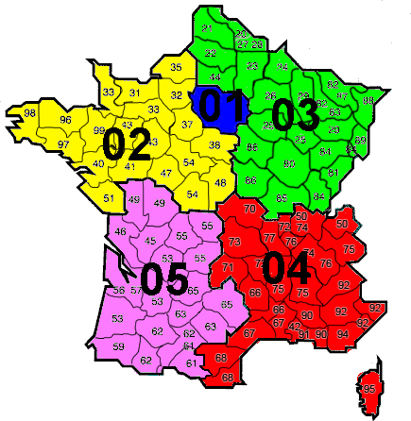
Candidature pour la zone 1 ,2 ,3 , 4 ou 5:

FICHE DE MISSION
des administrateurs référents de zone :

Critères pour se présenter :
- Etre déjà actif dans sa zone
- Avoir été présent à L'assemblée générale ordinaire précédent sa candidature, avoir été "association,
slammaster" ou "slameur" adhérent lors de l'année précédente et être à jour de sa cotisation
- Envoyer son bulletin de candidature rempli et signé dans les délais impartis
- Avoir lu, connaître et respecter les statuts de la LSF

Missions et obligations :
- Etre un relai d'information entre le CA dans son ensemble et le Bureau, et les adhérents de sa zone
- Etre un représentant de la LSF dans sa zone auprès des adhérents et des non-adhérents
- Etre coordinateur pour sa zone des actions de la LSF
- Aller chercher de l'information sur le slam dans sa zone (adhérents et non adhérents)
- Organiser au minimum une table ronde dans sa zone (pour permettre à tous d'identifier les acteurs, les
pratiques, permettre un partage de connaissance, faire un audit, générer du lien etc ...)
- Assurer les fonctions et obligations de l'article 9 des statuts
- Etre présent aux réunions du CA
- Présenter un bilan de son mandat à l'ensemble des adhérents lors de l'Assemblée Générale ordinaire de
Septembre/Octobre
page 1/2 TSVP →

Il vous sera demandé, avant et afin de procéder au vote, de présenter à l'ensemble de l'assemblée vos compétences, projets et objectifs allant dans le sens des missions dévolues au siège d'administrateur référent de zone que vous briguez.

Je sous-signé(e) :

déclare avoir lu, connaître et respecter les statuts de la Ligue Slam de France
déclare poser candidature pour siéger au conseil d'administration de la Ligue Slam de France en tant que référent de zone
m'engage, en cas d'élection de ma personne, a être présent(e) aux réunions du Conseil d'Administration (à mes frais) et à respecter la confidentialité des projets ou affaires évoquées dans ce cadre.
m'engage, en cas d'élection de ma personne, à agir bénévolement au sein du Conseil d'Administration, suivant mes disponibilités, afin de réaliser les missions détaillées dans la "fiche de mission des administrateurs référents de zone" de la Ligue Slam de France.

fait à : date :
signature :

ATTENTION date limite de dépôt des candidatures : 01 Juillet 2016
Ce bulletin de candidature doit être transmis au secrétaire général de la Ligue Slam de France complété et signé dans le respect de ce délai à l'adresse suivante :
soit par mail à yopo@ligueslamdefrance.fr
Soit par courrier à La Guerrière 37160 Neuilly-le-Brignon

Toute candidature incomplète ou parvenant après le 01 Juillet ne sera pas recevable.

Personne en charge des candidatures
Sylvie RIBES, Secrétaire Général
yopo@ligueslamdefrance.fr
page 2/2

